LES AMENAGEMENTS URBAINS LONDONIENS : EXEMPLE DES DOCKLANDS
Extrait vidéo : Londres, vu des docks (Collection vidéo : Pays, paysages)

- Comment s’appelle le fleuve qui traverse Londres ? ……………………………………………………………………………………
- Pourquoi le cœur historique est-il important pour un anglais ? ………………………………………………………………..
……………………………………………………………………………………………………………………………………………………………………………………
- Pourquoi l’activité portuaire s’est-elle réduite ? ……………………………………………………………………………………….
…………………………………………………………………………………………………………………………………………………………………………………….
- Comment appelle-t-on les anciens entrepôts portuaires ? …………………………………………………………………………
- Qui habite les quartiers populaires ? ………………………………………………………………………………………………………….
- Qu’a permis le service de la modernisation du quartier ? …………………………………………………………………………………………………………………………………………………………………………………
- Quel est l’objectif de la reconversion des docks de Londres ? ………………………………………………………………………………………………………………………………………………………………………………
- Quel est le rôle du centre des affaires de l’île au chien ? ………………………………………………………………………………………………………………………………………………………………………………….
- En quelle année la société des Docklands s’est-elle créée ? …………………………………………………………………..
- Combien de Km² de ces Docklands étaient délabrés ? …………………………………………………………………………….
- Y a-t-il eu seulement l’aménagement d’un quartier d’affaires ? ………………………………………………………….
………………………………………………………………………………………………………………………………………………………………………………….
- Que crée-t-on pour relier le Centre de Londres avec les Docklands ? ………………………………………………….. …………………………………………………………………………………………………………………………………………………………………………………
- Qu’est-ce qui est ajouté pour dynamiser cette zone jugée austère ? ……………………………………………………

Rédige un paragraphe de quelques lignes sur la rénovation des Docklands à Londres en indiquant ce qu’est un Dockland, en quoi consiste l’opération de rénovation des Docklands, quelle était l’activité dominante des Docklands avant cette rénovation, quelles sont les nouvelles fonctions des Docklands, pourquoi cette rénovation était-elle nécessaire et quelles transformations sont apparues dans le paysage ?
____________________________________________________________________________

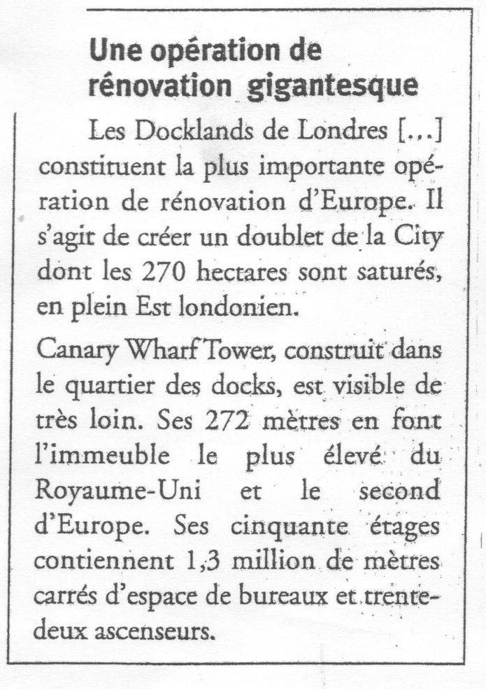 | 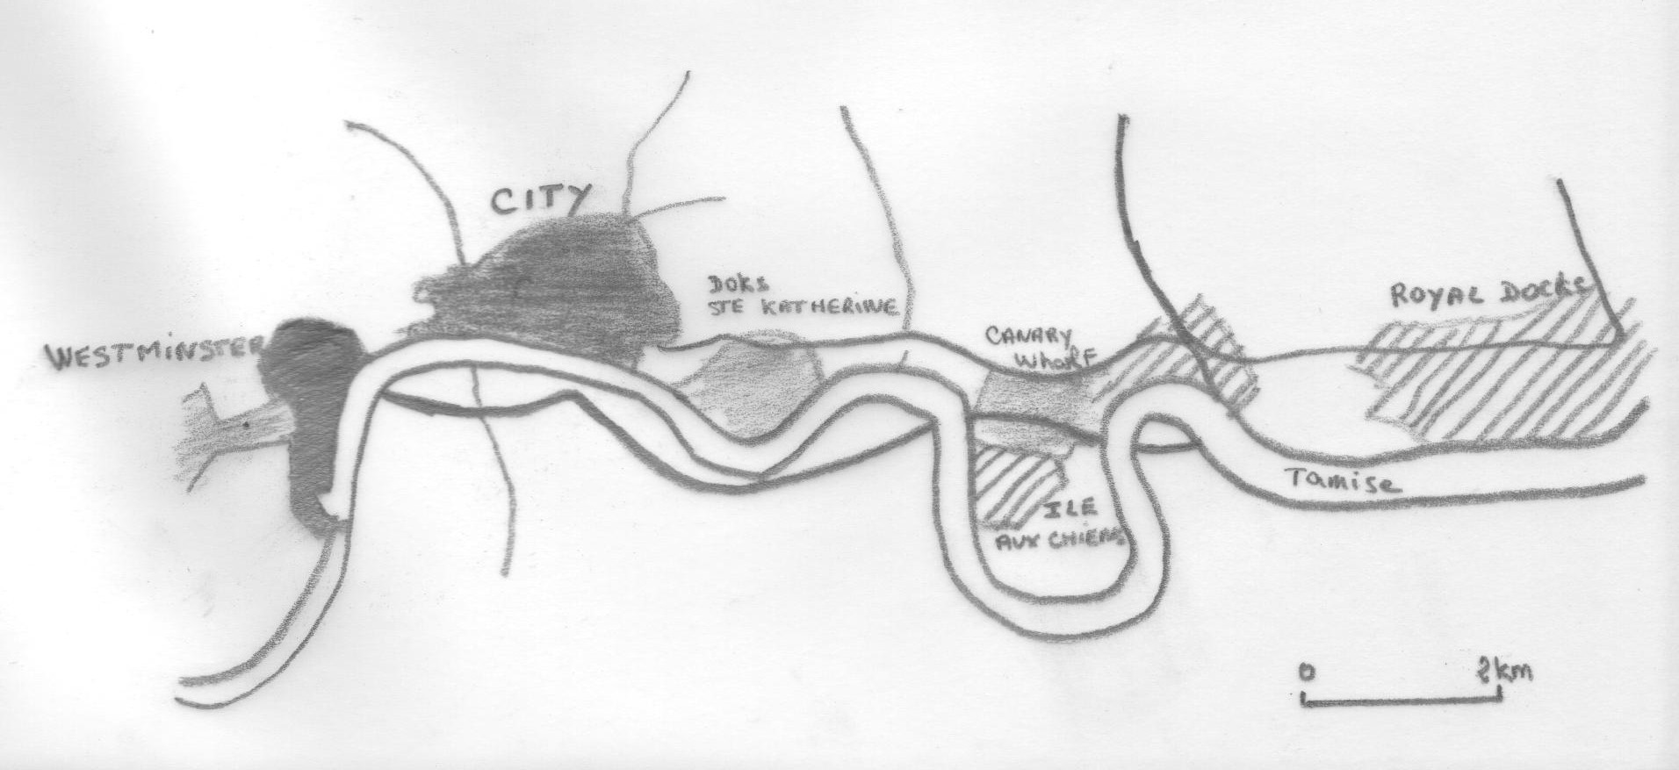
 | 